 | Závěrečný účet  2013

Souhrnné informace o hospodaření dobrovolného svazku obcí Mikroregionu Strážnicko za rok 2013 včetně účetních výkazů a příloh.

Obsah
Obecné údaje 3
Orgány svazku 3
Příspěvky jednotlivých obcí v roce 2013 3
Seznam příspěvků a dotací za rok 2013 3
Přehled realizovaných projektů v roce 2013 4
Hospodaření v roce 2013 4
Příjmy 4
Výdaje 4
Přehled majetku....................................................................................................................4
Přehled činností Mikroregionu Strážnicko v roce 2013.................................................................5
Projednání Závěrečného účtu 5
Přílohy 6

Identifikace
Název: Mikroregion Strážnicko
Sídlo: nám. Svobody 503, 696 62 Strážnice
IČ: 709 72 869
Právní forma: dobrovolný svazek obcí (DSO)
Rozvahový den: 31. 12. 2013

Statutární orgán svazku

Valná hromada – starostové obcí:
Hroznová Lhota, Kněždub, Kozojídky, Petrov, Radějov, Strážnice, Sudoměřice, Tasov,
Tvarožná Lhota, Žeraviny

Jednatelé svazku:

Stanislav Tomšej, Eva Mlýnková, Mgr. Martin Hájek, Mgr. Renata Smutná, Martina Bílová

Předsedající jednatel: Stanislav Tomšej, Martina Bílová, Eva Mlýnková

Příspěvky obcí v roce 2013

Obec | Počet obyvatel | Příspěvek obce do DSO 10,-/obyv. | Příspěvek obce na projekt stezek
Obec | k 1. 1. 2013 | Příspěvek obce do DSO 10,-/obyv. | Příspěvek obce na projekt stezek
Hroznová Lhota | 1250 | 12500 | 16 030
Kněždub | 1110 | 11100 | 16 030
Kozojídky | 511 | 5110 | 16 030
Petrov | 1333 | 13330 | 16 030
Radějov | 843 | 8430 | 16 030
Strážnice | 5773 | 57730 | 16 030
Sudoměřice | 1267 | 12670 | 170 790
Tasov | 552 | 5520 | 16 030
Tvarožná Lhota | 903 | 9100 | 191 480
Žeraviny | 200 | 2000 | 0
CELKEM |  | 137 490 | 474 480

Seznam příspěvků a dotací za rok 2013

Položka | Název akce | Částka
4121 | Příspěvky od obcí | 611 970
2324 | Záloha na projekt MOS | 442 977,20
CELKEM |  | 1 054 947,20 Kč

Přehled realizovaných projektů v roce 2013
V roce 2013 Mikroregion Strážnicko realizoval projekt s vyúčtováním v roce 2014 pod názvem projektu „Rozvoj naučných stezek Strážnicka v CHKO BK“ v rozpočtované výši 495 600,- Kč.

Hospodaření v roce 2013
Hospodaření DSO bylo kryto prostředky z příspěvků obcí a vlastní činností v rámci stanov.

Mikroregion Strážnicko měl v roce 2013:

- příjmy ve výši ......................... 1 077 298,31 Kč
- výdaje ve výši ......................... 446 454,50 Kč
- financování ve výši ......................... 630 843,81 Kč

Konečný stav bankovního účtu k 31. 12. 2013 ...........................827 842,04 Kč

DSO v průběhu r. 2013 na sebe nevzal žádný finanční závazek.

Byli přijati čtyři zaměstnanci na úvazek 3,0 od 1.12.2013.

Příjmy
- nedaňové příjmy v r. 2013 byly ve výši 1 077 298,31 Kč, s tím, že:
- v r. 2013 byly přijaty fin. prostředky do realizovaných projektů:
a) přijata záloha od SMO na projekt „Podpora meziobecní spolupráce“ z OP
Lidské zdroje a zaměstnanost ve výši 442 977,20 Kč,
b) příspěvky od obcí na projekt PRV „Rozvoj stezek Strážnicka v CHKO BK“ ve výši
474 480,- Kč,
- příspěvky na provoz od obcí činily 137 490,- Kč,
- nebyly přijaty dotace z Jmk a jiných OP.

Výdaje
- provozní výdaje - provoz, mzdové výdaje, nákup ostatních služeb ve výši 230 384,50 Kč,
- neinvestiční výdaje spojené s realizací projektu Stezek 216 070,- Kč.

Přehled majetku

 | Pořizovací cena | Zůstatková cena
Dlouhodobý hmotný majetek | 633.000,00 Kč | 31.650,00 Kč
Drobný hmotný majetek | 1.653.928,00 Kč | 0,00 Kč
Dlouhodobý nehmotný majetek | 400.000,00 Kč | 20.000,00 Kč
Celkem | 2.686.928,00 Kč | 51.650,00 Kč

Přehled činností Mikroregionu Strážnicko v roce 2013

Mikroregion Strážnicko v roce 2013 nerealizoval žádný projekt za dotační podpory. Projekt z PRV přes MAS Strážnicko, o.s., na Rozvoj naučných stezek Strážnicka v CHKO BK, je v realizaci.

Za vedení účetnictví, redaktorskou činnost, poradenství mikroregionu a manažerské práce byly vyplaceny finanční prostředky, na základě mandátní smlouvy ve výši 100.000,-Kč.

Zpravodaj Strážnicka byl v roce 2013 vydán v měsíci červnu. Redaktorskou činnost zajišťovala MAS Strážnicko, pod vedením manažera MAS Mgr. Víta Hrdouška, která zpracovala jednak vlastní články a také příspěvky jednotlivých obcí. Zpravodaje vyšly vždy nákladem 6.000 ks a byl zdarma doručen do každé domácnosti za pomoci pracovníků obcí v Mikroregionu Strážnicko.

Projednání Závěrečného účtu
Návrh Závěrečného účtu Mikroregionu Strážnicko bude po vyvěšení ve všech obcích DSO, projednán v červnu 2014 na zasedání Valné hromady Mikroregionu Strážnicko.

Přílohy

Nedílnou přílohou ZÚ Mikroregionu Strážnicko za rok 2013 jsou:

- Zpráva o výsledku přezkoumání hospodaření za rok 2013
- Rozvaha
- Fin 2-12
- Výkaz zisku a ztrát
- Příloha

Ve Strážnici dne 15. května 2014

Zpracovala: Bc.Marie Chalupová

Podpis, jednatel: Eva Mlýnková

Vyvěšeno:21. 5. 2014
Sňato: .06. 2014
Schváleno: VH Mikroregionu Strážnicko dne , usnesením č.

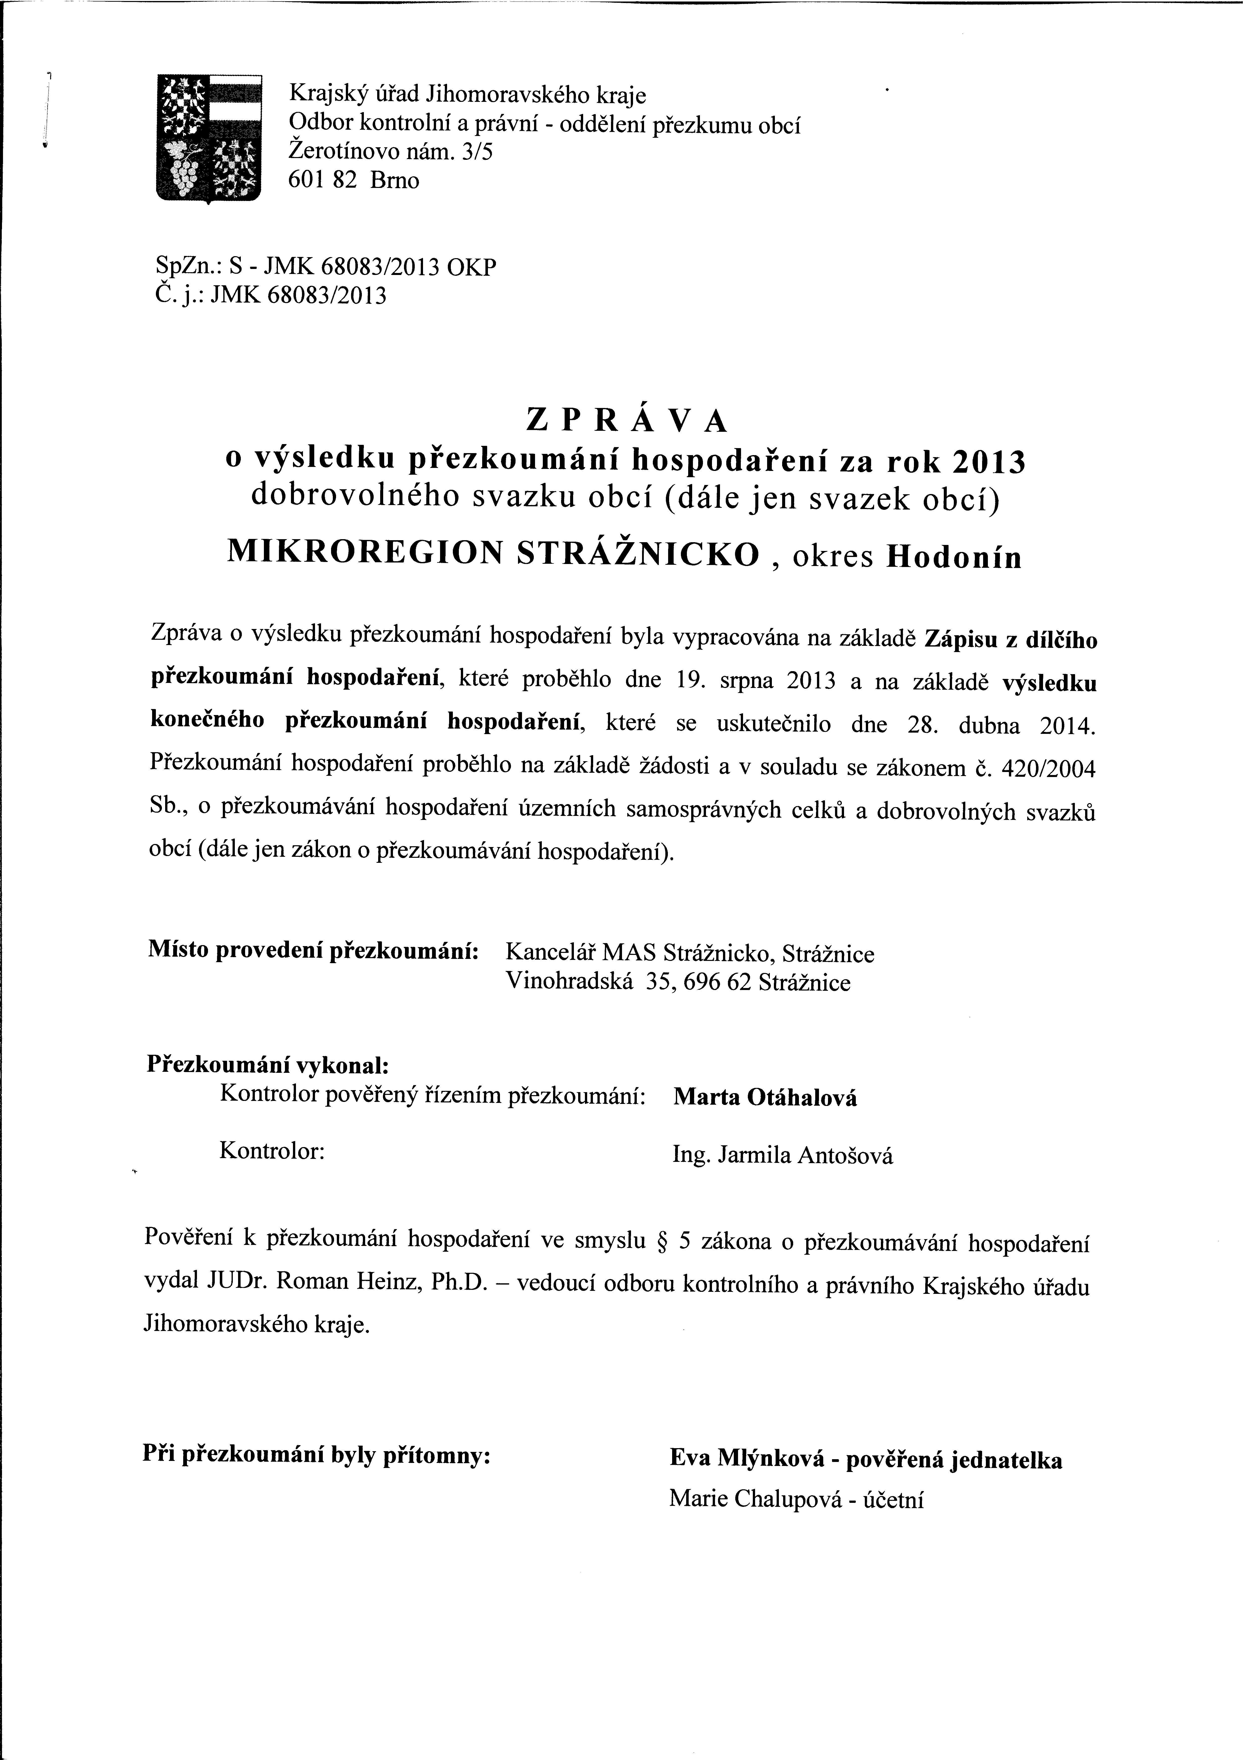
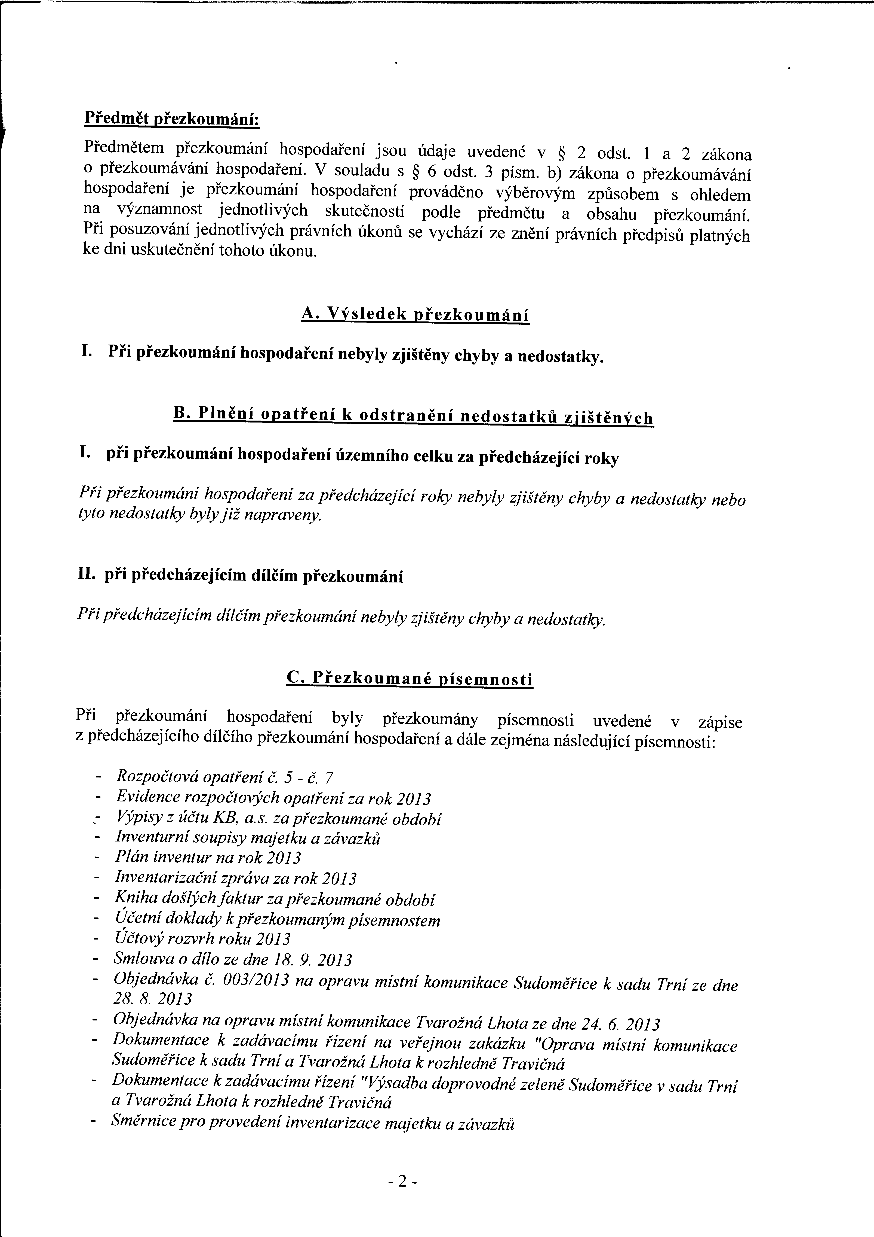
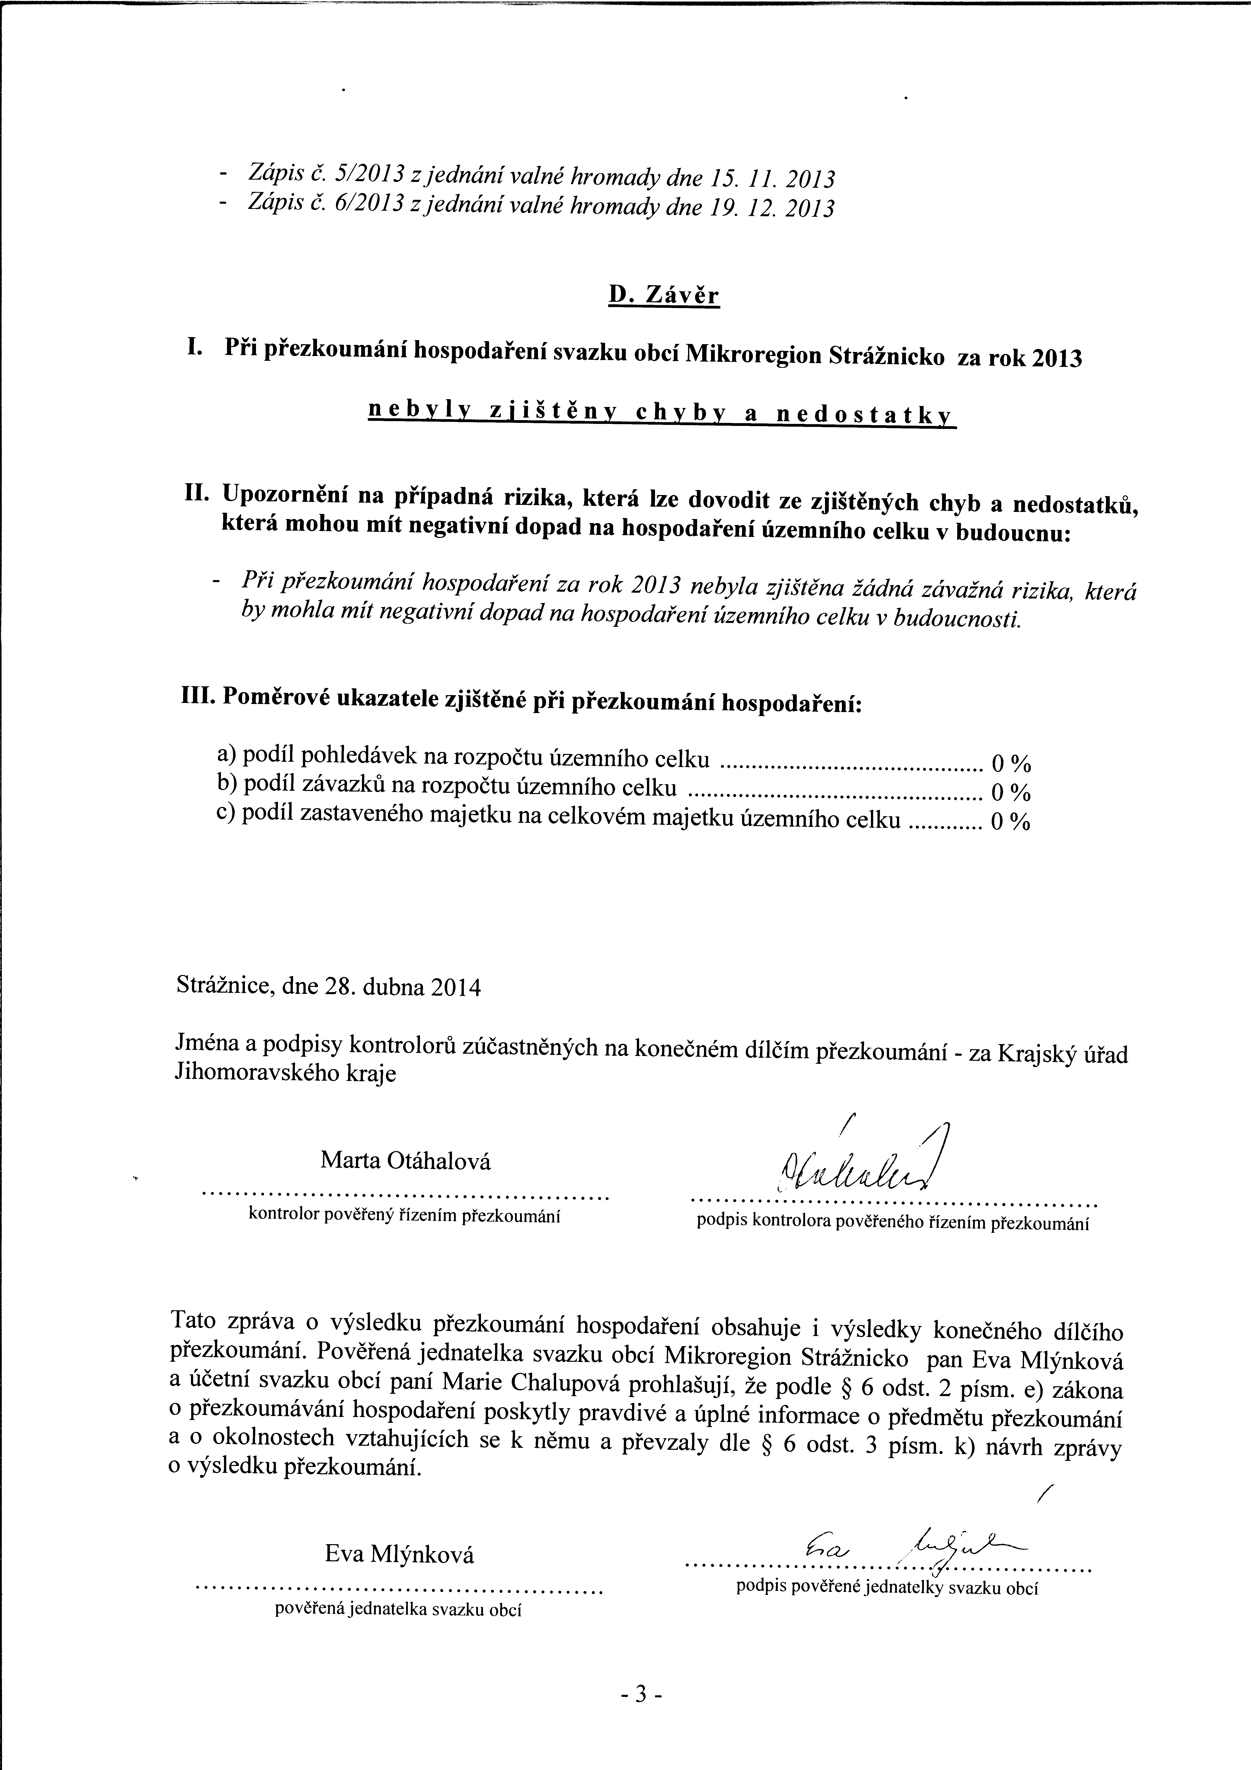
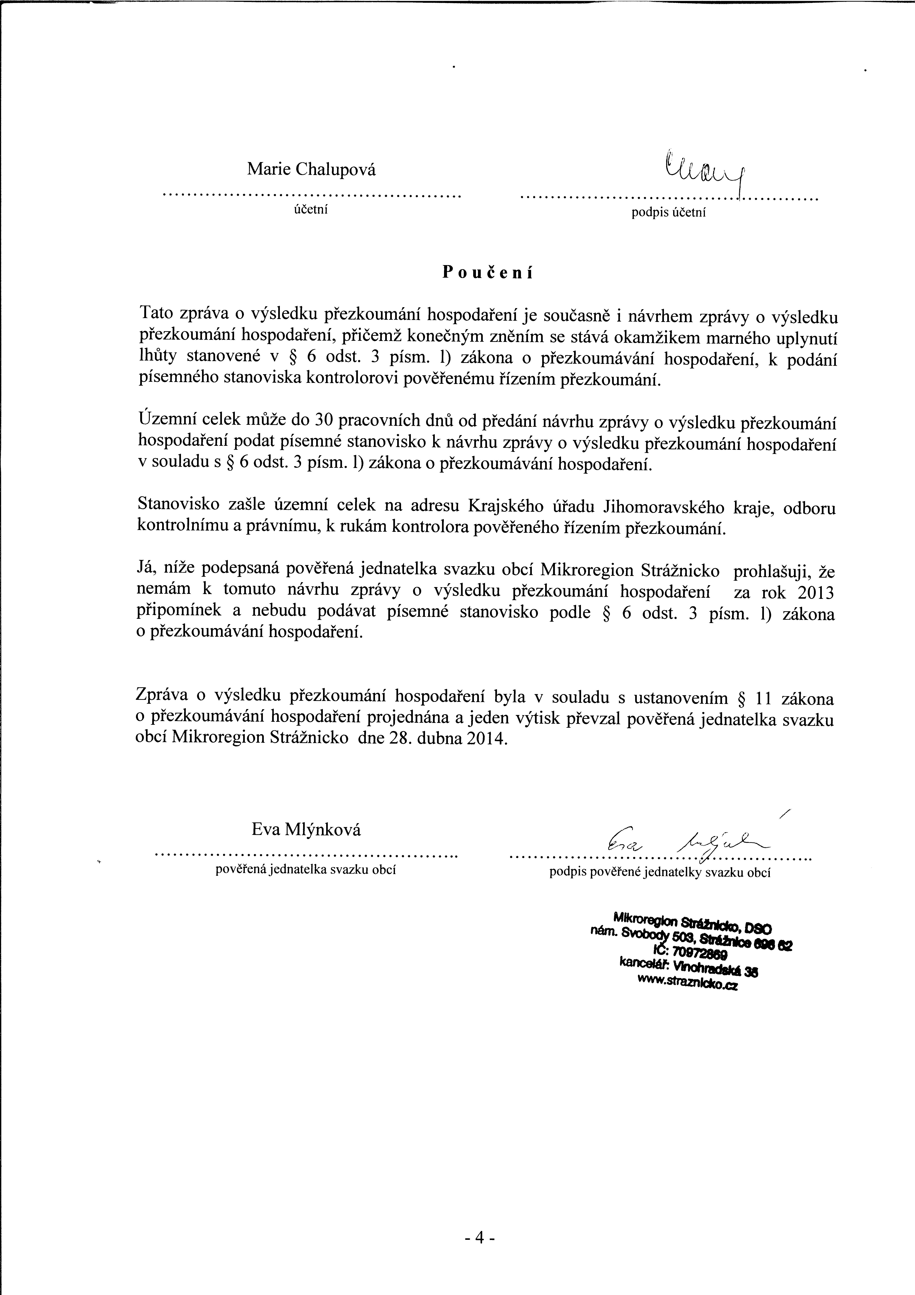

R O Z V A H A - ÚSC, SVAZKY OBCÍ, REGIONÁLNÍ RADY REGIONŮ SOUDRŽNOSTI
Mikroregion Strážnicko , Náměstí Svobody 503, 69662 Strážnice, DSO, IČ:70972869
Sestavená k : 31.12.2013 za období: 12/2013 v Kč, s přesností na dvě desetinná místa Okamžik sestavení: 20.01.2014 12:39 hod.
A K T I V A - 1 - - 2 - - 3 - - 4 -
Syntetický B ě ž n é o b d o b í Minulé období
Číslo a název položky účet Brutto Korekce Netto

A K T I V A C E L K E M 3624324.04 2635278.00 989046.04 251648.23

A. Stálá aktiva 2686928.00 2635278.00 51650.00 51650.00

I. Dlouhodobý nehmotný majetek 400000.00 380000.00 20000.00 20000.00
1. Nehmotné výsledky výzkumu a vývoje 012 0.00 0.00 0.00 0.00
2. Software 013 0.00 0.00 0.00 0.00
3. Ocenitelná práva 014 0.00 0.00 0.00 0.00
4. Povolenky na emise a preferenční limity 015 0.00 0.00 0.00 0.00
5. Drobný dlouhodobý nehmotný majetek 018 0.00 0.00 0.00 0.00
6. Ostatní dlouhodobý nehmotný majetek 019 400000.00 380000.00 20000.00 20000.00
7. Nedokončený dlouhodobý nehmotný majetek 041 0.00 0.00 0.00 0.00
8. Uspořádací účet tech.zhodnocení dlouhodobého nehm.majetku 044 0.00 0.00 0.00 0.00
9. Poskytnuté zálohy na dlouhodobý nehmotný majetek 051 0.00 0.00 0.00 0.00

II. Dlouhodobý hmotný majetek 2286928.00 2255278.00 31650.00 31650.00
1. Pozemky 031 0.00 0.00 0.00 0.00
2. Kulturní předměty 032 0.00 0.00 0.00 0.00
3. Stavby 021 0.00 0.00 0.00 0.00
4. Samostatné movité věci a soubory movitých věcí 022 633000.00 601350.00 31650.00 31650.00
5. Pěstitelské celky trvalých porostů 025 0.00 0.00 0.00 0.00
6. Drobný dlouhodobý hmotný majetek 028 1653928.00 1653928.00 0.00 0.00
7. Ostatní dlouhodobý hmotný majetek 029 0.00 0.00 0.00 0.00
8. Nedokončený dlouhodobý hmotný majetek 042 0.00 0.00 0.00 0.00
9. Uspořádací účet tech.zhodnocení dlouhodobého hm.majetku 045 0.00 0.00 0.00 0.00
10. Poskytnuté zálohy na dlouhodobý hmotný majetek 052 0.00 0.00 0.00 0.00

III. Dlouhodobý finanční majetek 0.00 0.00 0.00 0.00
1. Majetkové účasti v osobách s rozhodujícím vlivem 061 0.00 0.00 0.00 0.00
2. Majetkové účasti v osobách s podstatným vlivem 062 0.00 0.00 0.00 0.00
3. Dluhové cenné papíry držené do splatnosti 063 0.00 0.00 0.00 0.00
4. Dlouhodobé půjčky 067 0.00 0.00 0.00 0.00
5. Termínované vklady dlouhodobé 068 0.00 0.00 0.00 0.00
6. Ostatní dlouhodobý finanční majetek 069 0.00 0.00 0.00 0.00
7. Pořizovaný dlouhodobý finanční majetek 043 0.00 0.00 0.00 0.00
8. Poskytnuté zálohy na dlouhodobý finanční majetek 053 0.00 0.00 0.00 0.00

IV. Dlouhodobé pohledávky 0.00 0.00 0.00 0.00
1. Poskytnuté návratné finanční výpomoci dlouhodobé 462 0.00 0.00 0.00 0.00
2. Dlouhodobé pohledávky z postoupených úvěrů 464 0.00 0.00 0.00 0.00
3. Dlouhodobé poskytnuté zálohy 465 0.00 0.00 0.00 0.00
4. Dlouhodobé pohledávky z ručení 466 0.00 0.00 0.00 0.00
5. Dlouhodobé pohledávky z nástrojů spolufinanc.ze zahraničí 468 0.00 0.00 0.00 0.00
6. Ostatní dlouhodobé pohledávky 469 0.00 0.00 0.00 0.00
7. Dlouhodobé poskytnuté zálohy na transfery 471 0.00 0.00 0.00 0.00

B. Oběžná aktiva 937396.04 0.00 937396.04 199998.23

I. Zásoby 0.00 0.00 0.00 0.00
1. Pořízení materiálu 111 0.00 0.00 0.00 0.00
2. Materiál na skladě 112 0.00 0.00 0.00 0.00
3. Materiál na cestě 119 0.00 0.00 0.00 0.00
4. Nedokončená výroba 121 0.00 0.00 0.00 0.00
5. Polotovary vlastní výroby 122 0.00 0.00 0.00 0.00
6. Výrobky 123 0.00 0.00 0.00 0.00
7. Pořízení zboží 131 0.00 0.00 0.00 0.00
8. Zboží na skladě 132 0.00 0.00 0.00 0.00
9. Zboží na cestě 138 0.00 0.00 0.00 0.00
10. Ostatní zásoby 139 0.00 0.00 0.00 0.00

II. Krátkodobé pohledávky 109554.00 0.00 109554.00 3000.00
1. Odběratelé 311 0.00 0.00 0.00 0.00
2. Směnky k inkasu 312 0.00 0.00 0.00 0.00
3. Pohledávky za eskontované cenné papíry 313 0.00 0.00 0.00 0.00
4. Krátkodobé poskytnuté zálohy 314 0.00 0.00 0.00 0.00
5. Jiné pohledávky z hlavní činnosti 315 0.00 0.00 0.00 0.00
6. Poskytnuté návratné finanční výpomoci krátkodobé 316 0.00 0.00 0.00 0.00
7. Krátkodobé pohledávky z postoupených úvěrů 317 0.00 0.00 0.00 0.00
8. Pohledávky z titulu daní a obdobných dávek 318 0.00 0.00 0.00 0.00

9. Pohledávky ze sdílených daní 319 0.00 0.00 0.00 0.00
10. Pohledávky za zaměstnanci 335 0.00 0.00 0.00 0.00
11. Zúčtování s institucemi soc.zabezpečení a zdr.pojištění 336 0.00 0.00 0.00 0.00
12. Daň z příjmu 341 0.00 0.00 0.00 0.00
13. Jiné přímé daně 342 0.00 0.00 0.00 0.00
14. Daň z přidané hodnoty 343 0.00 0.00 0.00 0.00
15. Jiné daně a poplatky 344 0.00 0.00 0.00 0.00
16. Pohledávky za vybranými ústředními vládními institucemi 346 0.00 0.00 0.00 0.00
17. Pohledávky za vybranými místními vládními institucemi 348 0.00 0.00 0.00 0.00
18. Pohledávky za účastníky sdružení 351 0.00 0.00 0.00 0.00
19. Krátkodobé pohledávky z ručení 361 0.00 0.00 0.00 0.00
20. Pevné termínové operace a opce 363 0.00 0.00 0.00 0.00
21. Pohledávky z finančního zajištění 365 0.00 0.00 0.00 0.00
22. Pohledávky z vydaných dluhopisů 367 0.00 0.00 0.00 0.00
23. Krátkodobé pohledávky z nástrojů spolufinanc.ze zahraničí 371 0.00 0.00 0.00 0.00
24. Krátkodobé poskytnuté zálohy na transfery 373 0.00 0.00 0.00 0.00
25. Náklady příštích období 381 0.00 0.00 0.00 0.00
26. Příjmy příštích období 385 0.00 0.00 0.00 3000.00
27. Dohadné účty aktivní 388 109554.00 0.00 109554.00 0.00
28. Ostatní krátkodobé pohledávky 377 0.00 0.00 0.00 0.00

III. Krátkodobý finanční majetek 827842.04 0.00 827842.04 196998.23
1. Majetkové cenné papíry k obchodování 251 0.00 0.00 0.00 0.00
2. Dluhové cenné papíry k obchodování 253 0.00 0.00 0.00 0.00
3. Jiné cenné papíry 256 0.00 0.00 0.00 0.00
4. Termínované vklady krátkodobé 244 0.00 0.00 0.00 0.00
5. Jiné běžné účty 245 0.00 0.00 0.00 0.00
9. Běžný účet 241 0.00 0.00 0.00 0.00
11. Základní běžný účet územních samosprávných celků 231 827842.04 0.00 827842.04 196998.23
12. Běžné účty fondů územních samosprávných celků 236 0.00 0.00 0.00 0.00
15. Ceniny 263 0.00 0.00 0.00 0.00
16. Peníze na cestě 262 0.00 0.00 0.00 0.00
17. Pokladna 261 0.00 0.00 0.00 0.00

P A S I V A - 1 - - 2 -
Syntetický B ě ž n é o b d o b í Minulé období
Číslo a název položky účet

P A S I V A C E L K E M 989046.04 251648.23

C. Vlastní kapitál 436514.84 194265.23

I. Jmění účetní jednotky a upravující položky 1167385.29 1167385.29
1. Jmění účetní jednotky 401 923069.85 923069.85
3. Transfery na pořízení dlouhodobého majetku 403 0.00 0.00
4. Kurzové rozdíly 405 0.00 0.00
5. Oceňovací rozdíly při prvotním použití metody 406 244315.44 244315.44
6. Jiné oceňovací rozdíly 407 0.00 0.00
7. Opravy minulých období 408 0.00 0.00

II. Fondy účetní jednotky 0.00 0.00
6. Ostatní fondy 419 0.00 0.00

III. Výsledek hospodaření -730870.45 -973120.06
1. Výsledek hospodaření běžného účetního období 493 242249.61 -356.81
2. Výsledek hospodaření ve schvalovacím řízení 431 0.00 0.00
3. Výsledek hospodaření minulých účetních období 432 -973120.06 -972763.25

D. Cizí zdroje 552531.20 57383.00

I. Rezervy 0.00 0.00
1. Rezervy 441 0.00 0.00

II. Dlouhodobé závazky 442977.20 0.00
1. Dlouhodobé úvěry 451 0.00 0.00
2. Přijaté návratné finanční výpomoci dlouhodobé 452 0.00 0.00
3. Dlouhodobé závazky z vydaných dluhopisů 453 0.00 0.00
4. Dlouhodobé přijaté zálohy 455 0.00 0.00
5. Dlouhodobé závazky z ručení 456 0.00 0.00
6. Dlouhodobé směnky k úhradě 457 0.00 0.00
7. Dlouhodobé závazky z nástrojů spolufinanc.ze zahraničí 458 0.00 0.00
8. Ostatní dlouhodobé závazky 459 0.00 0.00
9. Dlouhodobé přijaté zálohy na transfery 472 442977.20 0.00

III. Krátkodobé závazky 109554.00 57383.00
1. Krátkodobé úvěry 281 0.00 0.00
2. Eskontované krátkodobé dluhopisy /směnky/ 282 0.00 0.00
3. Krátkodobé závazky z vydaných dluhopisů 283 0.00 0.00
4. Jiné kratkodobé půjčky 289 0.00 0.00
5. Dodavatelé 321 0.00 0.00
6. Směnky k úhradě 322 0.00 0.00
7. Krátkodobé přijaté zálohy 324 0.00 0.00
8. Závazky z dělené správy a kaucí 325 0.00 0.00
9. Přijaté návratné finanční výpomoci krátkodobé 326 0.00 0.00
10. Přijaté zálohy daní 327 0.00 0.00
13. Zaměstnanci 331 56124.00 0.00
14. Jiné závazky vůči zaměstnancům 333 0.00 0.00
15. Zúčtování s institucemi soc.zabezpečení a zdrav.pojištění 336 36677.00 0.00
16. Daň z příjmů 341 0.00 0.00
17. Jiné přímé daně 342 16410.00 0.00
18. Daň z přidané hodnoty 343 0.00 0.00
19. Jiné daně a poplatky 344 0.00 0.00
20. Závazky k osobám mimo vybrané vládní instituce 345 0.00 0.00
21. Závazky k vybraným ústředním vládním institucím 347 0.00 0.00
22. Závazky k vybraným místním vládním institucím 349 0.00 0.00
23. Závazky k účastníkům sdružení 352 0.00 0.00
24. Krátkodobé závazky z ručení 362 0.00 0.00
25. Pevné termínové operace a opce 363 0.00 0.00
27. Závazky z finančního zajištění 366 0.00 0.00
28. Závazky z upsaných nesplacených cenných papírů a podílů 368 0.00 0.00
29. Krátkodobé závazky z nástrojů spolufinanc.ze zahraničí 372 0.00 0.00
30. Krátkodobé přijaté zálohy na transfery 374 0.00 0.00
31. Výdaje příštích období 383 0.00 57383.00
32. Výnosy příštích období 384 0.00 0.00
33. Dohadné účty pasívní 389 0.00 0.00
34. Ostatní krátkodobé závazky 378 343.00 0.00

----------------------

V Ý K A Z Z I S K U A Z T R Á T Y - ÚSC,SVAZKY OBCÍ, RR REGIONŮ SOUDRŽNOSTI

Mikroregion Strážnicko , Náměstí Svobody 503, 69662 Strážnice, DSO, IČ:70972869
Sestavený k : 31.12.2013 za období: 12/2013 v Kč, s přesností na dvě desetinná místa Okamžik sestavení: 20.01.2014 12:39 hod.

- 1 - - 2 - - 3 - - 4 -
B ě ž n é o b d o b í M i n u l é o b d o b í
Syntetický Hlavní Hospodářská Hlavní Hospodářská
Číslo a název položky účet činnost činnost činnost činnost

A. N Á K L A D Y C E L K E M 498625.50 0.00 170976.63 0.00

I. Náklady z činnosti 487625.50 0.00 169976.63 0.00
1. Spotřeba materiálu 501 0.00 0.00 0.00 0.00
2. Spotřeba energie 502 0.00 0.00 0.00 0.00
3. Spotřeba jiných neskladovatelných dodávek 503 0.00 0.00 0.00 0.00
4. Prodané zboží 504 0.00 0.00 0.00 0.00
5. Aktivace dlouhodobého majetku 506 0.00 0.00 0.00 0.00
6. Aktivace oběžného majetku 507 0.00 0.00 0.00 0.00
7. Změna stavu zásob vlastní výroby 508 0.00 0.00 0.00 0.00
8. Opravy a udržování 511 0.00 0.00 0.00 0.00
9. Cestovné 512 0.00 0.00 0.00 0.00
10. Náklady na reprezentaci 513 0.00 0.00 0.00 0.00
11. Aktivace vnitroorganizačních služeb 516 0.00 0.00 0.00 0.00
12. Ostatní služby 518 370675.50 0.00 169976.63 0.00
13. Mzdové náklady 521 81500.00 0.00 0.00 0.00
14. Zákonné sociální pojištění 524 28054.00 0.00 0.00 0.00
15. Jiné sociální pojištění 525 0.00 0.00 0.00 0.00
16. Zákonné sociální náklady 527 0.00 0.00 0.00 0.00
17. Jiné sociální náklady 528 0.00 0.00 0.00 0.00
18. Daň silniční 531 0.00 0.00 0.00 0.00
19. Daň z nemovitosti 532 0.00 0.00 0.00 0.00
20. Jiné daně a poplatky 538 0.00 0.00 0.00 0.00
22. Smluvní pokuty a úroky z prodlení 541 0.00 0.00 0.00 0.00
23. Jiné pokuty a penále 542 6000.00 0.00 0.00 0.00
24. Dary 543 0.00 0.00 0.00 0.00
25. Prodaný materiál 544 0.00 0.00 0.00 0.00
26. Manka a škody 547 0.00 0.00 0.00 0.00
27. Tvorba fondů 548 0.00 0.00 0.00 0.00
28. Odpisy dlouhodobého majetku 551 0.00 0.00 0.00 0.00
29. Prodaný dlouhodobý nehmotný majetek 552 0.00 0.00 0.00 0.00
30. Prodaný dlouhodobý hmotný majetek 553 0.00 0.00 0.00 0.00
31. Prodané pozemky 554 0.00 0.00 0.00 0.00
32. Tvorba a zúčtování rezerv 555 0.00 0.00 0.00 0.00
33. Tvorba a zúčtování opravných položek 556 0.00 0.00 0.00 0.00
34. Náklady z vyřazených pohledávek 557 0.00 0.00 0.00 0.00
35. Náklady z drobného dlouhodobého majetku 558 0.00 0.00 0.00 0.00
36. Ostatní náklady z činnosti 549 1396.00 0.00 0.00 0.00

II. Finanční náklady 0.00 0.00 0.00 0.00
1. Prodané cenné papíry a podíly 561 0.00 0.00 0.00 0.00
2. Úroky 562 0.00 0.00 0.00 0.00
3. Kurzové ztráty 563 0.00 0.00 0.00 0.00
4. Náklady z přecenění reálnou hodnotou 564 0.00 0.00 0.00 0.00
5. Ostatní finanční náklady 569 0.00 0.00 0.00 0.00

III. Náklady na transfery 11000.00 0.00 1000.00 0.00
2. Náklady vybraných místních vládních institucí na transfery 572 11000.00 0.00 1000.00 0.00

V. Daň z příjmů 0.00 0.00 0.00 0.00
1. Daň z příjmů 591 0.00 0.00 0.00 0.00
2. Dodatečné odvody daně z příjmů 595 0.00 0.00 0.00 0.00

B. V Ý N O S Y C E L K E M 740875.11 0.00 170619.82 0.00

I. Výnosy z činností 19000.00 0.00 34000.00 0.00
1. Výnosy z prodeje vlastních výrobků 601 0.00 0.00 0.00 0.00
2. Výnosy z prodeje služeb 602 19000.00 0.00 34000.00 0.00
3. Výnosy z pronájmu 603 0.00 0.00 0.00 0.00
4. Výnosy z prodaného zboží 604 0.00 0.00 0.00 0.00
5. Výnosy ze správních poplatků 605 0.00 0.00 0.00 0.00
6. Výnosy z místních poplatků 606 0.00 0.00 0.00 0.00
8. Jiné výnosy z vlastních výkonů 609 0.00 0.00 0.00 0.00
9. Smluvní pokuty a úroky z prodlení 641 0.00 0.00 0.00 0.00
10. Jiné pokuty a penále 642 0.00 0.00 0.00 0.00
11. Výnosy z vyřazených pohledávek 643 0.00 0.00 0.00 0.00
12. Výnosy z prodeje materiálu 644 0.00 0.00 0.00 0.00
13. Výnosy z prodeje dlouhodobého nehmotného majetku 645 0.00 0.00 0.00 0.00
14. Výnosy z prodeje dlouhodobého hmot.majetku kromě pozemků 646 0.00 0.00 0.00 0.00
15. Výnosy z prodeje pozemků 647 0.00 0.00 0.00 0.00
16. Čerpání fondů 648 0.00 0.00 0.00 0.00
17. Ostatní výnosy z činností 649 0.00 0.00 0.00 0.00

II. Finanční výnosy 351.11 0.00 39.82 0.00
1. Výnosy z prodeje cenných papírů a podílů 661 0.00 0.00 0.00 0.00
2. Úroky 662 351.11 0.00 39.82 0.00
3. Kurzové zisky 663 0.00 0.00 0.00 0.00
4. Výnosy z přecenění reálnou hodnotou 664 0.00 0.00 0.00 0.00
5. Výnosy z dlouhodobého finančního majetku 665 0.00 0.00 0.00 0.00
6. Ostatní finanční výnosy 669 0.00 0.00 0.00 0.00

IV. Výnosy z transferů 721524.00 0.00 136580.00 0.00
2. Výnosy vybraných místních vládních institucí z transferů 672 721524.00 0.00 136580.00 0.00

V. Výnosy ze sdílených daní a poplatků 0.00 0.00 0.00 0.00
1. Výnosy ze sdílené daně z příjmů fyzických osob 681 0.00 0.00 0.00 0.00
2. Výnosy ze sdílené daně z příjmů právnických osob 682 0.00 0.00 0.00 0.00
3. Výnosy ze sdílené daně z přidané hodnoty 684 0.00 0.00 0.00 0.00
4. Výnosy ze sdílených spotřebních daní 685 0.00 0.00 0.00 0.00
5. Výnosy ze sdílených majetkových daní 686 0.00 0.00 0.00 0.00
6. Výnosy z ostatních sdílených daní a poplatků 688 0.00 0.00 0.00 0.00

C. VÝSLEDEK HOSPODAŘENÍ
1. Výsledek hospodaření před zdaněním 242249.61 0.00 -356.81 0.00
2. Výsledek hospodaření běžného účetního období 242249.61 0.00 -356.81 0.00

--------------------------------------------------------

Ministerstvo financí F I N 2 - 12 M

VÝKAZ PRO HODNOCENÍ PLNĚNÍ ROZPOČTU
ÚZEMNÍCH SAMOSPRÁVNÝCH CELKŮ, DOBROVOLNÝCH SVAZKŮ OBCÍ A REGIONÁLNÍCH RAD
sestavený k 31.12.2013
(v Kč, s přesností na dvě desetinná místa)

Rok Měsíc IČO

2013 13 70972869
Název a sídlo účetní jednotky : Mikroregion Strážnicko, 69662 Strážnice

I. ROZPOČTOVÉ PŘÍJMY

Paragraf Položka Schválený Rozpočet Výsledek od
rozpočet % po změnách % počátku roku
a b -1- -2- -3-

0000 4121 Neinvestiční přijaté transfery od obcí 596500.00 102.59 612900.00 99.85 611970.00

000 ** 596500.00 102.59 612900.00 99.85 611970.00

3636 2111 Příjmy z poskytování služeb a výrobků 10000.00 220.00 22000.00 100.00 22000.00
3636 2324 Přijaté nekapitálové příspěvky a náhrady 0.00 0.00 443000.00 99.99 442977.20
3636 * Územní rozvoj 10000.00 4649.77 465000.00 100.00 464977.20

363 ** Komunální služby a územní rozvoj 10000.00 4649.77 465000.00 100.00 464977.20

6310 2141 Příjmy z úroků (část) 100.00 351.11 500.00 70.22 351.11
6310 * Obecné příjmy a výdaje z finančních operací 100.00 351.11 500.00 70.22 351.11

631 ** Obecné příjmy a výdaje z finančních oper 100.00 351.11 500.00 70.22 351.11

PŘÍJMY celkem: ************************************************** 606600.00 177.60 1078400.00 99.90 1077298.31

II. ROZPOČTOVÉ VÝDAJE

Paragraf Položka Schválený Rozpočet % Výsledek od
rozpočet % po změnách počátku roku
a b -1- -2- -3-

2219 5169 Nákup ostatních služeb 0.00 0.00 498600.00 43.34 216070.00
2219 * Ostatní záležitosti pozemních komunikací 0.00 0.00 498600.00 43.34 216070.00

221 ** Pozemní komunikace 0.00 0.00 498600.00 43.34 216070.00

3316 5222 Neinvestiční transfery spolkům 0.00 0.00 10000.00 100.00 10000.00
3316 * Vydavatelská činnost 0.00 0.00 10000.00 100.00 10000.00

331 ** Kultura 0.00 0.00 10000.00 100.00 10000.00

3636 5162 Služby telekomunikací a radiokomunikací 2000.00 185.75 3800.00 97.76 3715.00
3636 5169 Nákup ostatních služeb 641900.00 32.21 206700.00 100.02 206740.50
3636 5222 Neinvestiční transfery spolkům 1000.00 100.00 1000.00 100.00 1000.00
3636 * Územní rozvoj 644900.00 32.79 211500.00 99.98 211455.50

363 ** Komunální služby a územní rozvoj 644900.00 32.79 211500.00 99.98 211455.50

6310 5163 Služby peněžních ústavů 3000.00 97.63 3000.00 97.63 2929.00
6310 * Obecné příjmy a výdaje z finančních operací 3000.00 97.63 3000.00 97.63 2929.00

631 ** Obecné příjmy a výdaje z finančních oper 3000.00 97.63 3000.00 97.63 2929.00

6399 5363 Úhrady sankcí jiným rozpočtům 0.00 0.00 6000.00 100.00 6000.00
6399 * Ostatní finanční operace 0.00 0.00 6000.00 100.00 6000.00

639 ** Ostatní finanční operace 0.00 0.00 6000.00 100.00 6000.00

VÝDAJE celkem: ************************************************** 647900.00 68.91 729100.00 61.23 446454.50

III. FINANCOVÁNÍ - třída 8

Název Číslo Schválený Rozpočet Výsledek od
řádku rozpočet % po změnách % počátku roku
text r -1- -2- -3-

Krátkodobé financování z tuzemska
Krátkodobé vydané dluhopisy (+) 8111 0.00 0.00 0.00 0.00 0.00
Uhrazené splátky krátkodobých vydaných dluhopisů (-) 8112 0.00 0.00 0.00 0.00 0.00
Krátkodobé přijaté půjčené prostředky (+) 8113 0.00 0.00 0.00 0.00 0.00
Uhrazené splátky krátkodobých přij.půjč.prostředků (-) 8114 0.00 0.00 0.00 0.00 0.00
Změna stavu krátkodobých prostředků na bank.účtech (+/-) 8115 41300.00 -1527.47 -349300.00 180.60 -630843.81
Aktivní krátkodobé operace řízení likvidity-příjmy (+) 8117 0.00 0.00 0.00 0.00 0.00
Aktivní krátkodobé operace řízení likvidity-výdaje (-) 8118 0.00 0.00 0.00 0.00 0.00

Dlouhodobé financování z tuzemska
Dlouhodobé vydané dluhopisy (+) 8121 0.00 0.00 0.00 0.00 0.00
Uhrazené splátky dlouhodobých vydaných dluhopisů (-) 8122 0.00 0.00 0.00 0.00 0.00
Dlouhodobé přijaté půjčené prostředky (+) 8123 0.00 0.00 0.00 0.00 0.00
Uhrazené splátky dlouhodobých přij.půjč.prostředků (-) 8124 0.00 0.00 0.00 0.00 0.00
Změna stavu dlouhodobých prostředků na bank.účtech (+/-) 8125 0.00 0.00 0.00 0.00 0.00
Aktivní dlouhodobé operace řízení likvidity-příjmy (+) 8127 0.00 0.00 0.00 0.00 0.00
Aktivní dlouhodobé operace řízení likvidity-výdaje (-) 8128 0.00 0.00 0.00 0.00 0.00

Krátkodobé financování ze zahraničí
Krátkodobé vydané dluhopisy (+) 8211 0.00 0.00 0.00 0.00 0.00
Uhrazené splátky krátkodobých vydaných dluhopisů (-) 8212 0.00 0.00 0.00 0.00 0.00
Krátkodobé přijaté půjčené prostředky (+) 8213 0.00 0.00 0.00 0.00 0.00
Uhrazené splátky krátkodobých přij.půjč.prostředků (-) 8214 0.00 0.00 0.00 0.00 0.00
Změna stavu krátkodobých prostředků na bank.účtech (+/-) 8215 0.00 0.00 0.00 0.00 0.00
Aktivní krátkodobé operace řízení likvidity-příjmy (+) 8217 0.00 0.00 0.00 0.00 0.00
Aktivní krátkodobé operace řízení likvidity-výdaje (-) 8218 0.00 0.00 0.00 0.00 0.00

Dlouhodobé financování ze zahraničí
Dlouhodobé vydané dluhopisy (+) 8221 0.00 0.00 0.00 0.00 0.00
Uhrazené splátky dlouhodobých vydaných dluhopisů (-) 8222 0.00 0.00 0.00 0.00 0.00
Dlouhodobé přijaté půjčené prostředky (+) 8223 0.00 0.00 0.00 0.00 0.00
Uhrazené splátky dlouhodobých přij.půjč.prostředků (-) 8224 0.00 0.00 0.00 0.00 0.00
Změna stavu dlouhodobých prostředků na bank.účtech (+/-) 8225 0.00 0.00 0.00 0.00 0.00
Aktivní dlouhodobé operace řízení likvidity-příjmy (+) 8227 0.00 0.00 0.00 0.00 0.00
Aktivní dlouhodobé operace řízení likvidity-výdaje (-) 8228 0.00 0.00 0.00 0.00 0.00

Opravné položky k peněžním operacím
Oper.z peněž.účtů org.nemaj.char.příj.a výd.vl.sekt(+/-) 8901 0.00 0.00 0.00 0.00 0.00
Nerealizované kurzové rozdíly pohybů na dev.účtech (+/-) 8902 0.00 0.00 0.00 0.00 0.00
Nepřevedené částky vyrovnávající schodek (+/-) 8905 0.00 0.00 0.00 0.00 0.00

F I N A N C O V Á N Í (součet za třídu 8) 8000 41300.00 -1527.47 -349300.00 180.60 -630843.81

IV. REKAPITULACE PŘÍJMŮ, VÝDAJŮ A FINANCOVÁNÍ A JEJICH KONSOLIDACE

Název Číslo Schválený Rozpočet Výsledek od
řádku rozpočet % po změnách % počátku roku
text r -41- -42- -43-

Třída 1 - Daňové příjmy 4010 0.00 0.00 0.00 0.00 0.00
Třída 2 - Nedaňové příjmy 4020 10100.00 4607.21 465500.00 99.96 465328.31
Třída 3 - Kapitálové příjmy 4030 0.00 0.00 0.00 0.00 0.00
Třída 4 - Přijaté transfery 4040 596500.00 102.59 612900.00 99.85 611970.00

PŘÍJMY CELKEM 4050 606600.00 177.60 1078400.00 99.90 1077298.31

KONSOLIDACE PŘÍJMŮ 4060 0.00 0.00 0.00 0.00 0.00

2223 - Příjmy z finan.vypoř.min.let mezi krajem a obce 4061 0.00 0.00 0.00 0.00 0.00
2226 - Příjmy z fin.vypořádání minulých let mezi obcemi 4062 0.00 0.00 0.00 0.00 0.00
2227 - Příjmy z fin.vyp.min.l.mezi reg.r.a kr.,obc.a DSO 4063 0.00 0.00 0.00 0.00 0.00
2441 - Splátky půjčených prostředků od obcí 4070 0.00 0.00 0.00 0.00 0.00
2442 - Splátky půjčených prostředků od krajů 4080 0.00 0.00 0.00 0.00 0.00
2443 - Splátky půjčených prostředků od regionálních rad 4081 0.00 0.00 0.00 0.00 0.00
2449 - Ost.splátky půjč.prostř.od veř.rozpočtů úz.úrov 4090 0.00 0.00 0.00 0.00 0.00
4121 - Neinvestiční přijaté transfery od obcí 4100 596500.00 102.59 612900.00 99.85 611970.00
4122 - Neinvestiční přijaté transfery od krajů 4110 0.00 0.00 0.00 0.00 0.00
4123 - Neinvestiční přijaté transfery od regionál. rad 4111 0.00 0.00 0.00 0.00 0.00
4129 - Ost.neinvestič.přij.transfery od rozp.územ.úrovně 4120 0.00 0.00 0.00 0.00 0.00
4133 - Převody z vlastních rezervních fondů . 4130 0.00 0.00 0.00 0.00 0.00
4134 - Převody z rozpočtových účtů . 4140 0.00 0.00 0.00 0.00 0.00
4139 - Ostatní převody z vlastních fondů . 4150 0.00 0.00 0.00 0.00 0.00
4221 - Investiční přijaté transfery od obcí 4170 0.00 0.00 0.00 0.00 0.00
4222 - Investiční přijaté transfery od krajů 4180 0.00 0.00 0.00 0.00 0.00
4223 - Investiční přijaté transfery od regionálních rad 4181 0.00 0.00 0.00 0.00 0.00
4229 - Ost.invest.přij.transfery od rozpočtů úz.úrovně 4190 0.00 0.00 0.00 0.00 0.00
ZJ 024 - Transfery přijaté z území jiného okresu 4191 0.00 0.00 0.00 0.00 0.00
ZJ 025 - Splátky půjč.prostředků přij.z území jin.okre 4192 0.00 0.00 0.00 0.00 0.00
ZJ 028 - Transfery přijaté z území jiného kraje 4193 0.00 0.00 0.00 0.00 0.00
ZJ 029 - Splátky půjč.prostředků přij.z území jin.kraj 4194 0.00 0.00 0.00 0.00 0.00

PŘÍJMY CELKEM PO KONSOLIDACI 4200 606600.00 177.60 1078400.00 99.90 1077298.31

IV. REKAPITULACE PŘÍJMŮ, VÝDAJŮ A FINANCOVÁNÍ A JEJICH KONSOLIDACE

Třída 5 - Běžné výdaje 4210 647900.00 68.91 729100.00 61.23 446454.50
Třída 6 - Kapitálové výdaje 4220 0.00 0.00 0.00 0.00 0.00

VÝDAJE CELKEM 4240 647900.00 68.91 729100.00 61.23 446454.50

KONSOLIDACE VÝDAJŮ 4250 0.00 0.00 0.00 0.00 0.00

5321 - Neinvestiční transfery obcím 4260 0.00 0.00 0.00 0.00 0.00
5323 - Neinvestiční transfery krajům 4270 0.00 0.00 0.00 0.00 0.00
5325 - Neinvestiční transfery regionálním radám 4271 0.00 0.00 0.00 0.00 0.00
5329 - Ostatní neinv.transfery veř.rozpočtům územ.úrovně 4280 0.00 0.00 0.00 0.00 0.00
5342 - Převody FKSP a sociálnímu fondu obcí a krajů . 4281 0.00 0.00 0.00 0.00 0.00
5344 - Převody vlastním rezervním fondům územ.rozpočtů . 4290 0.00 0.00 0.00 0.00 0.00
5345 - Převody vlastním rozpočtovým účtům . 4300 0.00 0.00 0.00 0.00 0.00
5349 - Ostatní převody vlastním fondům . 4310 0.00 0.00 0.00 0.00 0.00
5366 - Výdaje z finan.vypoř.min.let mezi krajem a obce 4321 0.00 0.00 0.00 0.00 0.00
5367 - Výdaje z finan.vypoř.min.let mezi obcemi 4322 0.00 0.00 0.00 0.00 0.00
5368 - Výd.z fin.vyp.min.let mezi reg.r.a kr., obc.a DSO 4323 0.00 0.00 0.00 0.00 0.00
5641 - Neinvestiční půjčené prostředky obcím 4330 0.00 0.00 0.00 0.00 0.00
5642 - Neinvestiční půjčené prostředky krajům 4340 0.00 0.00 0.00 0.00 0.00
5643 - Neinvestiční půjčené prostředky regionálním radám 4341 0.00 0.00 0.00 0.00 0.00
5649 - Ost.neinv.půjč.prostředky veř.rozpočtům úz.úrov 4350 0.00 0.00 0.00 0.00 0.00
6341 - Investiční transfery obcím 4360 0.00 0.00 0.00 0.00 0.00
6342 - Investiční transfery krajům 4370 0.00 0.00 0.00 0.00 0.00
6345 - Investiční transfery regionálním radám 4371 0.00 0.00 0.00 0.00 0.00
6349 - Ost.investiční transfery veř.rozpočtům úz.úrovn 4380 0.00 0.00 0.00 0.00 0.00
6441 - Investiční půjčené prostředky obcím 4400 0.00 0.00 0.00 0.00 0.00
6442 - Investiční půjčené prostředky krajům 4410 0.00 0.00 0.00 0.00 0.00
6443 - Investiční půjčené prostředky regionálním radám 4411 0.00 0.00 0.00 0.00 0.00
6449 - Ost.investič.půjč.prostř.veř.rozpočtům úz.úrovn 4420 0.00 0.00 0.00 0.00 0.00
ZJ 026 - Transfery poskytnuté na území jiného okresu 4421 0.00 0.00 0.00 0.00 0.00
ZJ 027 - Půjčené prostředky poskyt. na území jin.okres 4422 0.00 0.00 0.00 0.00 0.00
ZJ 035 - Transfery poskytnuté na území jiného kraje 4423 0.00 0.00 0.00 0.00 0.00
ZJ 036 - Půjč. prostředky poskytnuté na území jin.kraj 4424 0.00 0.00 0.00 0.00 0.00

VÝDAJE CELKEM PO KONSOLIDACI 4430 647900.00 68.91 729100.00 61.23 446454.50

SALDO PŘÍJMŮ A VÝDAJŮ PO KONSOLIDACI 4440 -41300.00 -1527.47 349300.00 180.60 630843.81
Třída 8 - Financování 4450 41300.00 -1527.47 -349300.00 180.60 -630843.81

KONSOLIDACE FINANCOVÁNÍ 4460 0.00 0.00 0.00 0.00 0.00
FINANCOVÁNÍ CELKEM PO KONSOLIDACI 4470 41300.00 -1527.47 -349300.00 180.60 -630843.81

VI. STAVY A OBRATY NA BANKOVNÍCH ÚČTECH

Název bankovního účtu Číslo Počáteční Stav ke konci Změna stavu
řádku stav k 1.1. vykaz.období bank.účtů
text r -61- -62- -63-

Základní běžný účet ÚSC 6010 196998.23 827842.04 -630843.81
Běžné účty fondů ÚSC 6020 0.00 0.00 0.00
Běžné účty celkem 6030 196998.23 827842.04 -630843.81
Termínované vklady dlouhodobé 6040 0.00 0.00 0.00
Termínované vklady krátkodobé 6050 0.00 0.00 0.00

VII. VYBRANÉ ZÁZNAMOVÉ JEDNOTKY

Název Číslo Schválený Rozpočet Výsledek od
řádku rozpočet % po změnách % počátku roku
text r -71- -72- -73-

ZJ 024 Transfery přijaté z území jiného okresu 7090 0.00 0.00 0.00 0.00 0.00
2226 - Příjmy z fin.vypořád.min.let mezi obcemi 7092 0.00 0.00 0.00 0.00 0.00
4121 - Neinvestiční přijaté transfery od obcí 7100 0.00 0.00 0.00 0.00 0.00
4129 - Ost.neinvest.přij.transfery od rozpočtů úz.úrovně 7110 0.00 0.00 0.00 0.00 0.00
4221 - Investiční přijaté transfery od obcí 7120 0.00 0.00 0.00 0.00 0.00
4229 - Ost.invest.přij.transfery od rozpočtů úz.úrovně 7130 0.00 0.00 0.00 0.00 0.00

ZJ 025 Splátky půjč.prostředků přij. z území jin.okres 7140 0.00 0.00 0.00 0.00 0.00
2441 - Splátky půjčených prostředků od obcí 7150 0.00 0.00 0.00 0.00 0.00
2449 - Ost.splátky půjč.prostředků od veř.rozp.úz.úrov 7160 0.00 0.00 0.00 0.00 0.00

ZJ 026 Transfery poskytnuté na území jiného okresu 7170 0.00 0.00 0.00 0.00 0.00
5321 - Neinvestiční transfery obcím 7180 0.00 0.00 0.00 0.00 0.00
5329 - Ost.neinvest.transfery veř.rozpočtům územ.úrovně 7190 0.00 0.00 0.00 0.00 0.00
5367 - Výdaje z fin.vypořádání min.let mezi obcemi 7192 0.00 0.00 0.00 0.00 0.00
6341 - Investiční transfery obcím 7200 0.00 0.00 0.00 0.00 0.00
6349 - Ost.investiční transfery veř.rozpočtům úz.úrovn 7210 0.00 0.00 0.00 0.00 0.00

ZJ 027 Půjčené prostředky poskytnuté na území jin.okre 7220 0.00 0.00 0.00 0.00 0.00
5641 - Neinvestiční půjčené prostředky obcím 7230 0.00 0.00 0.00 0.00 0.00
5649 - Ost.neinv.půjč.prostředky veřej.rozp.územ.úrovn 7240 0.00 0.00 0.00 0.00 0.00
6441 - Investiční půjčené prostředky obcím 7250 0.00 0.00 0.00 0.00 0.00
6449 - Ost.inv.půjč.prostředky veř.rozpočtům územ.úrov 7260 0.00 0.00 0.00 0.00 0.00

ZJ 028 - Transfery přijaté z území jiného kraje 7290 0.00 0.00 0.00 0.00 0.00
2223 - Příjmy z fin.vypořad.min.let mezi krajem a obce 7291 0.00 0.00 0.00 0.00 0.00
2226 - Příjmy z fin.vypořádání min.let mezi obcemi 7292 0.00 0.00 0.00 0.00 0.00
4121 - Neinvestiční přijaté transfery od obcí 7300 0.00 0.00 0.00 0.00 0.00
4122 - Neinvestiční přijaté transfery od krajů 7310 0.00 0.00 0.00 0.00 0.00
4129 - Ost.neinvest.přij.transfery od rozpočtů úz.úrovně 7320 0.00 0.00 0.00 0.00 0.00
4221 - Investiční přijaté transfery od obcí 7330 0.00 0.00 0.00 0.00 0.00
4222 - Investiční přijaté transfery od krajů 7340 0.00 0.00 0.00 0.00 0.00
4229 - Ost.invest.přij.transfery od rozpočtů úz.úrovně 7350 0.00 0.00 0.00 0.00 0.00

ZJ 029 - Splátky půjč.prostředků přij. z území jin.kra 7360 0.00 0.00 0.00 0.00 0.00
2441 - Splátky půjčených prostředků od obcí 7370 0.00 0.00 0.00 0.00 0.00
2442 - Splátky půjčených prostředků od krajů 7380 0.00 0.00 0.00 0.00 0.00
2449 - Splátky půjč.prostředků od veř.rozpočtů úz.úrov 7390 0.00 0.00 0.00 0.00 0.00

ZJ 035 - Transfery poskytnuté na území jiného kraje 7400 0.00 0.00 0.00 0.00 0.00
5321 - Neinvestiční transfery obcím 7410 0.00 0.00 0.00 0.00 0.00
5323 - Neinvestiční transfery krajům 7420 0.00 0.00 0.00 0.00 0.00
5329 - Ost.neinvest.transfery veřej.rozpočtům úz.úrovně 7430 0.00 0.00 0.00 0.00 0.00
5366 - Výdaje z fin.vypořad.min.let mezi krajem a obce 7431 0.00 0.00 0.00 0.00 0.00
5367 - Výdaje z fin.vypořádání min.let mezi obcemi 7432 0.00 0.00 0.00 0.00 0.00
6341 - Investiční transfery obcím 7440 0.00 0.00 0.00 0.00 0.00
6342 - Investiční transfery krajům 7450 0.00 0.00 0.00 0.00 0.00
6349 - Ost.investiční transfery veř.rozpočtů územ.úrov 7460 0.00 0.00 0.00 0.00 0.00

ZJ 036 - Půjčky poskytnuté na území jiného kraje 7470 0.00 0.00 0.00 0.00 0.00
5641 - Neinvestiční půjčené prosředky obcím 7480 0.00 0.00 0.00 0.00 0.00
5642 - Neinvestiční půjčené prostředky krajům 7490 0.00 0.00 0.00 0.00 0.00
5649 - Ost.neinv.půjč.prostředky veř.rozpočtům úz.úrovně 7500 0.00 0.00 0.00 0.00 0.00
6441 - Investiční půjčené prostředky obcím 7510 0.00 0.00 0.00 0.00 0.00
6442 - Investiční půjčené prostředky krajům 7520 0.00 0.00 0.00 0.00 0.00
6449 - Ost.inv.půjč.prostředky veřej.rozpočtům úz.úrov 7530 0.00 0.00 0.00 0.00 0.00
IX. PŘIJATÉ TRANSFERY A PŮJČKY ZE STÁTNÍHO ROZPOČTU, STÁTNÍCH FONDŮ
A REGIONÁLNÍCH RAD

Účel. Výsledek od
znak Položka počátku roku

a b 93

X. TRANSFERY A PŮJČKY POSKYTNUTÉ REGIONÁLNÍMI RADAMI ÚZEMNĚ SAMOSPRÁVNÝM
CELKŮM , DOBROVOLNÝM SVAZKŮM OBCÍ A REGIONÁLNÍM RADÁM

Účel. kód úz. Výsledek od
znak jednotky Položka počátku roku

a b c 103

XI. PŘÍJMY Z ROZPOČTU EVROPSKÉ UNIE A SOUVISEJÍCÍ PŘÍJMY V ČLENĚNÍ
PODLE ZDROJOVÉHO TŘÍDĚNÍ

Prostor. Schválený Rozpočet Výsledek od
Par Pol Nástroj jednotka rozpočet po změnách počátku roku

a b c d 1 2 3

3636 2324 033 1 0.00 66500.00 66446.58
3636 2324 033 5 0.00 376500.00 376530.62

Rekapitulace: Schválený Rozpočet Výsledek od
Prostor.jednotka rozpočet po změnách počátku roku
1 0.00 66500.00 66446.58
5 0.00 376500.00 376530.62
ost. 0.00 0.00 0.00
Celkem 0.00 443000.00 442977.20

XII. VÝDAJE SPOLUFINANCOVANÉ Z ROZPOČTU EVROPSKÉ UNIE A SOUVISEJÍCÍ VÝDAJE
V ČLENĚNÍ PODLE ZDROJOVÉHO TŘÍDĚNÍ

Prostor. Schválený Rozpočet Výsledek od
Par Pol Nástroj jednotka rozpočet po změnách počátku roku

a b c d 1 2 3

Poznámka:

----------------------

P Ř Í L O H A
Územní samosprávné celky, svazky obcí, regionální rady regionů soudržnosti
Mikroregion Strážnicko , Náměstí Svobody 503, 69662 Strážnice, DSO, IČ:70972869
Sestavená k : 31.12.2013 za období: 12/2013 v Kč, s přesností na dvě desetinná místa Okamžik sestavení: 20.01.2014 12:53 hod.

A.1. Informace podle § 7 odst. 3 zákona

A.2. Informace podle § 7 odst. 4 zákona

Položky rozvahy a VZZ se v tomto období nemění

A.3. Informace podle § 7 odst. 5 zákona

účetní jednotka účtuje o stavu majetku na účtech: 019 ve výši 400 000.-Kč, na účtě 022 ve výši 633 000.-Kč, na účtě 028 ve výši 1653928.-Kč. Odepisování majetku probíhá ročně. V roce 2013 má organizace majetek odepsaný.

A.4.Informace podle §7 odst.5 zákona o stavu účtů v knize podrozvahových účtů

P O L O Ž K A Podrozvahový Účetní období
Číslo Název účet BĚŽNÉ MINULÉ

P.I. Majetek účetní jednotky 0.00 0.00
1. Jiný drobný dlouhodobý nehmotný majetek 901 0.00 0.00
2. Jiný drobný dlouhodobý hmotný majetek 902 0.00 0.00
3. Ostatní majetek 903 0.00 0.00
P.II. Vyřazené pohledávky a závazky 0.00 0.00
1. Vyřazené pohledávky 911 0.00 0.00
2. Vyřazené závazky 912 0.00 0.00
P.III. Podmíněné pohledávky z důvodu užívání majetku jinou osobou 0.00 0.00
1. Krátk.podm.pohl.z důvodu úpl.užívání majetku jinou osobou 921 0.00 0.00
2. Dlouh.podm.pohled.z důvodu úpl.užívání majetku jin.osobou 922 0.00 0.00
3. Kr.podm.pohl.z důvodu užív.maj.j.osobou na zákl.sml.o výp. 923 0.00 0.00
4. Dl.podm.pohl.z důvodu užív.maj.j.osobou na zákl.sml.o výp. 924 0.00 0.00
5. Krátk.podm.pohl.z důvodu užívání majetku j.osobou z j.dův. 925 0.00 0.00
6. Dlouh.podm.pohl.z důvodu užívání majetku j.osobou z j.dův. 926 0.00 0.00
P.IV. Další podmíněné pohledávky a ostatní podmíněná aktiva 1771908.80 0.00
1. Krátk.podmín.pohledávky ze smluv o prodeji dlouh.majetku 931 0.00 0.00
2. Dlouh.podmín.pohledávky ze smluv o prodeji dlouh.majetku 932 0.00 0.00
3. Krátkodobé podmíněné pohledávky z jiných smluv 933 0.00 0.00
4. Dlouhodobé podmíněné pohledávky z jiných smluv 934 0.00 0.00
5. Krátk.podmín.pohledávky z nástrojů spolufin. ze zahraničí 939 0.00 0.00
6. Dlouh.podmín.pohledávky z nástrojů spolufin. ze zahraničí 941 0.00 0.00
7. Krátkodobé podmín. pohledávky ze vztahu k jiným zdrojům 942 0.00 0.00
8. Dlouhodobé podmín. pohledávky ze vztahu k jiným zdrojům 943 1771908.80 0.00
9. Krátkodobé podmín.úhrady pohledávek z přijatých zajištění 944 0.00 0.00
10. Dlouhodobé podmín.úhrady pohledávek z přijatých zajištění 945 0.00 0.00
11. Kr.podmín.pohledávky ze soud.sporů,správ.řízení a j.říz. 947 0.00 0.00
12. Dl.podmín.pohledávky ze soud.sporů,správ.řízení a j.říz. 948 0.00 0.00
13. Ostatní krátkodobá podmíněná aktiva 949 0.00 0.00
14. Ostatní dlouhodobá podmíněná aktiva 951 0.00 0.00
P.V. Podmíněné závazky z důvodu užívání cizího majetku 0.00 0.00
1. Krátkodobé podmíněné závazky z leasingových smluv 961 0.00 0.00
2. Dlouhodobé podmíněné závazky z leasingových smluv 962 0.00 0.00
3. Krátk.podm.záv.z důvodu úpl.užívání ciz.maj.na zákl.j.dův. 963 0.00 0.00
4. Dl.podm.záv.z důvodu úpl.užívání ciz.maj.na zákl.j.důvodu 964 0.00 0.00
5. Kr.podm.záv.z důvodu užívání ciz.maj.na zákl.sml.o výpůj. 965 0.00 0.00
6. Dl.podm.záv.z důvodu užívání ciz.maj.na zákl.sml.o výpůj. 966 0.00 0.00
7. Kr.podm.záv.z důvodu užívání ciz.maj.nebo j.převz.z j.d. 967 0.00 0.00
8. Dl.podm.záv.z důvodu užívání ciz.maj.nebo j.převz.z j.d. 968 0.00 0.00
P.VI. Další podmíněné závazky a ostatní podmíněná pasiva 0.00 0.00
1. Krátk.podmíněné závazky ze smluv o pořízení dlouh.majetku 971 0.00 0.00
2. Dlouh.podmíněné závazky ze smluv o pořízení dlouh.majetku 972 0.00 0.00
3. Krátkodobé podmíněné závazky z jiných smluv 973 0.00 0.00
4. Dlouhodobé podmíněné závazky z jiných smluv 974 0.00 0.00
5. Krátk.podmíněné závazky z nástrojů spolufin. ze zahraničí 975 0.00 0.00
6. Dlouh.podmíněné závazky z nástrojů spolufin. ze zahraničí 976 0.00 0.00
7. Kr.podm.záv.vypl.z.práv.př.a dal.čin.moci zák.,výk.,soud. 978 0.00 0.00
8. Dl.podm.záv.vypl.z.práv.př.a dal.čin.moci zák.,výk.,soud. 979 0.00 0.00
9. Krátkodobé podmíněné závazky z poskytnutých zajištění 981 0.00 0.00
10. Dlouhodobé podmíněné závazky z poskytnutých zajištění 982 0.00 0.00
11. Kr.podmín.závazky ze soud.sporů,správ.řízení a jin.řízení 983 0.00 0.00
12. Dl.podmín.závazky ze soud.sporů,správ.řízení a jin.řízení 984 0.00 0.00
13. Ostatní krátkodobá podmíněná pasiva 985 0.00 0.00
14. Ostatní dlouhodobá podmíněná pasiva 986 0.00 0.00
P.VII. Vyrovnávací účty 1771908.80 0.00
1. Vyrovnávací účet k podrozvahovým účtům 999 1771908.80 0.00

A.5.Informace podle § 18 odst.1 písm.c) zákona

P O L O Ž K A Účetní období
Číslo Název BĚŽNÉ MINULÉ

1. Spl.záv.pojistného na soc.zab.a přísp.na st.politiku.zam. 20375.00 0.00
2. Splatné závazky veřejného zdravotního pojištění 7336.00 0.00
3. Evidované daňové nedoplatky u místně přísl.finanč.orgánů 0.00 0.00

A.6. Informace podle § 19 odst.5 písm. a) zákona

A.7. Informace podle § 19 odst.5 písm. b) zákona

A.8. Informace podle § 66 odst. 6

A.9. Informace podle § 66 odst. 8

C.Doplňující informace k položkám rozvahy "C.I.1." a "C.I.3."

P O L O Ž K A Účetní období
Číslo Název BĚŽNÉ MINULÉ

C.1. Zvýš.stavu transferů na poříz.dlouh.maj.za běž.úč.období 0.00 0.00
C.2. Sníž.stavu transferů na poříz.dl.maj.ve věc.a čas.souvisl. 0.00 0.00

D.1. Informace o individuálním referenčním množství mléka

D.2. Informace o individuální produkční kvótě

D.3. Informace o individuálním limitu prémiových práv

D.4. Informace o jiných obdobných kvótách a limitech

D.5. Počet jednotlivých věcí a souborů majetku nebo seznam tohoto majetku

D.6. Celková výměra lesních pozemků s lesním porostem

D.7. Výše ocenění lesních porostů

Hodnota : 0.00

D.8. Ocenění lesních porostů jiným způsobem

E.1. Doplňující informace k položkám rozvahy

K položce : Částka: 0.00
Doplňující informace:
K položce : Částka: 0.00
Doplňující informace:
K položce : Částka: 0.00
Doplňující informace:

E.2. Doplňující informace k položkám výkazu zisku a ztráty

K položce : 5169 Částka: 216070.00
Doplňující informace: část.plnění projektu Obnova stezek, dle smlouvy
K položce : 2324 Částka: 442977.20
Doplňující informace: prostředky na projekt MOS
K položce : 4121 Částka: 474480.00
Doplňující informace: příspěvek obcí na projekt Obnova stezek...

E.3. Doplňující informace k položkám přehledu o pěněžních tocích

K položce : 231 010 Částka: 827842.04
Doplňující informace: zůstatek Bú

E.4. Doplňující informace k položkám přehledu o změnách vlastního kapitálu

K položce : Částka: 0.00
Doplňující informace:

Ostatní fondy

F. Doplňující informace k fondům účetní jednotky

P O L O Ž K A ÚČETNÍ OBDOBÍ
Číslo Název B Ě Ž N É

G.I. Počáteční stav fondu k 1. 1. 0.00
G.II. Tvorba fondu 0.00
1. Přebytky hospodaření z minulých let 0.00
2. Příjmy běž. roku, které nejsou určeny k využití v běž.roce 0.00
3. Převody prostředků z rozpočtu během roku do úč.peněž.fondů 0.00
4. Ostatní tvorba fondu 0.00
G.III. Čerpání fondu 0.00
G.IV. Konečný stav fondu 0.00

Stavby

P O L O Ž K A B Ě Ž N É Ú Č E T N Í O B D O B Í OBDOBÍ
Číslo Název BRUTTO KOREKCE NETTO MINULÉ

G. Stavby 0.00 0.00 0.00 0.00
G.1. Bytové domy a bytové jednotky 0.00 0.00 0.00 0.00
G.2. Budovy pro služby obyvatelstvu 0.00 0.00 0.00 0.00
G.3. Jiné nebytové domy a nebytové jednotky 0.00 0.00 0.00 0.00
G.4. Komunikace a veřejné osvětlení 0.00 0.00 0.00 0.00
G.5. Jiné inženýrské sítě 0.00 0.00 0.00 0.00
G.6. Ostatní stavby 0.00 0.00 0.00 0.00

Pozemky

P O L O Ž K A B Ě Ž N É Ú Č E T N Í O B D O B Í OBDOBÍ
Číslo Název BRUTTO KOREKCE NETTO MINULÉ

H. Pozemky 0.00 0.00 0.00 0.00
H.1. Stavební pozemky 0.00 0.00 0.00 0.00
H.2. Lesní pozemky 0.00 0.00 0.00 0.00
H.3. Zahrady, pastviny, louky, rybníky 0.00 0.00 0.00 0.00
H.4. Zastavěná plocha 0.00 0.00 0.00 0.00
H.5. Ostatní pozemky 0.00 0.00 0.00 0.00

I. Doplňující informace k položce "A.II.4 Náklady z přecenění real.hodnotou"

P O L O Ž K A Účetní období
Číslo Název BĚŽNÉ MINULÉ

I. Náklady z přecenění reálnou hodnotou 0.00 0.00
I.1. Nákl.z přecenění reál.hodnotou maj.urč.k prodeji dle § 64 0.00 0.00
I.2. Ostatní náklady z přecenění reálnou hodnotou 0.00 0.00

J. Doplňující informace k položce "B.II.4 Výnosy z přecenění real.hodnotou"

P O L O Ž K A Účetní období
Číslo Název BĚŽNÉ MINULÉ

J. Výnosy z přecenění reálnou hodnotou 0.00 0.00
J.1. Výn. z přecenění reál.hodnotou maj.urč.k prodeji dle § 64 0.00 0.00
J.2. Ostatní výnosy z přecenění reálnou hodnotou 0.00 0.00

K. Doplňující informace k položce "A.Stálá aktiva" rozvahy

P O L O Ž K A Účetní období
Číslo Název BĚŽNÉ MINULÉ

K. Ocenění dlouhodobého majetku určeného k prodeji 0.00 0.00
K.1. Ocenění dlouh.nehm.majetku určeného k prodeji podle § 64 0.00 0.00
K.2. Ocenění dlouh.hmot.majetku určeného k prodeji podle § 64 0.00 0.00

